3 червня 2016 року в таборі «Острів скарбів» ЗНЗ І-ІІІ ст. № 6 відбувся День здоров`я
У спортивному залі вчителі фізичного виховання провели «День здоров`я». Вчитель фізкультури Міщенко О.В. підготувала цікаве спортивне свято для учнів. Діти змагалися між загонами. Свято завершилося грою «АРТБОЛ».
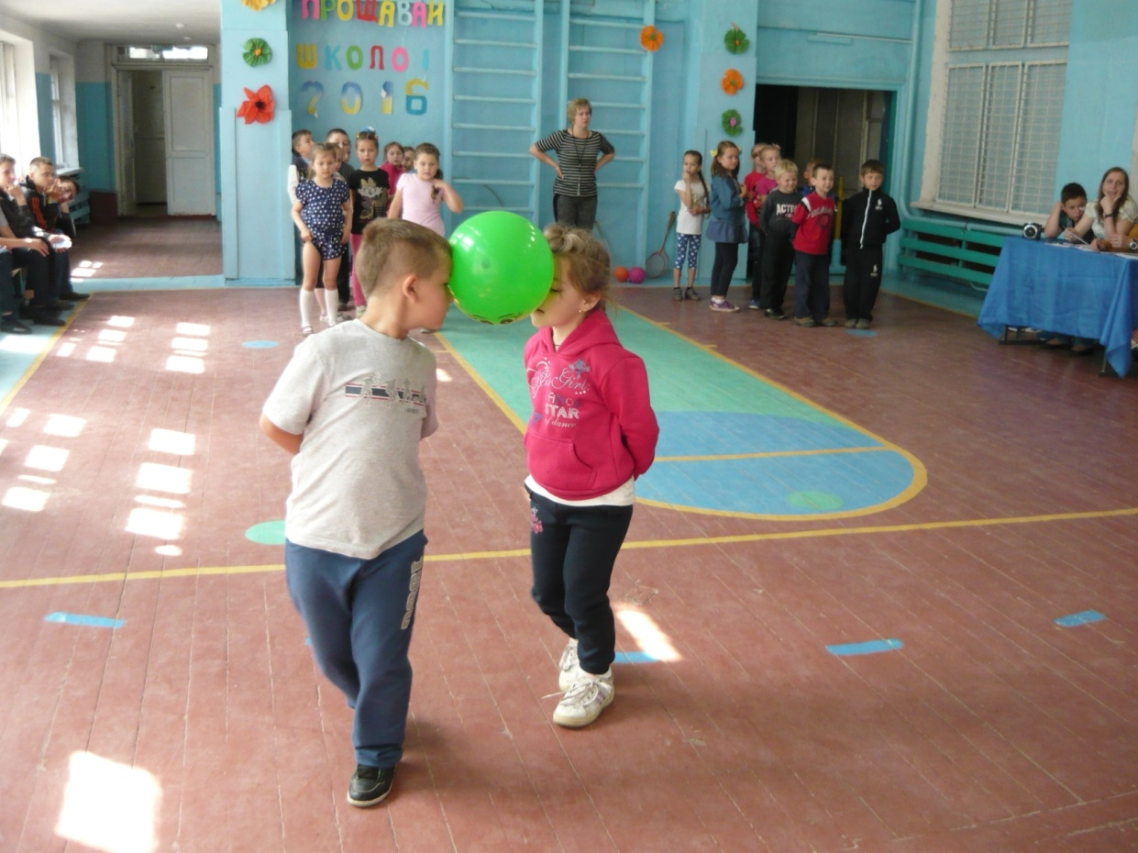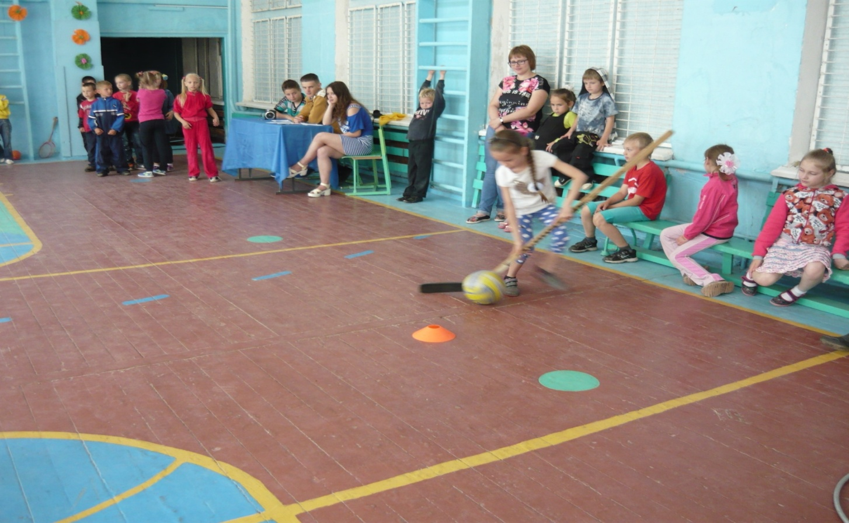
А здоров`я - це й ще веселий сміх. Тому цього дня в заклад завітав цирк. Учні переглянули цікаву шоу – програму.
